Indicação Nº 48/2026

{Descrição Completa}

INDICAMOS à Senhora Prefeita Municipal que, através do Departamento competente, que seja realizada a pintura da faixa de pedestre em frente à entrada do Supermercado Chimar, localizado na Rua Paulo Dias, Bairro Brasilina.

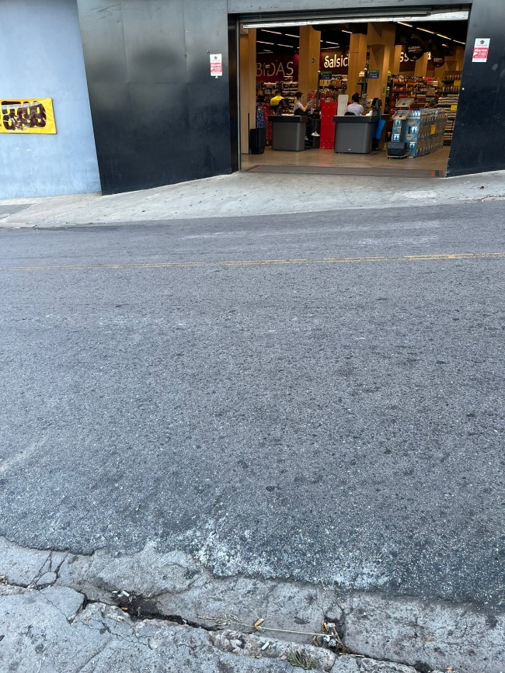
Segue foto em anexo:

Justificativa: A faixa de pedestre é uma sinalização horizontal de trânsito pintada no chão, que delimita uma área exclusiva para a travessia segura de um pedestre. E observei a necessidade de se refazer a pintura dessa faixa, por causa da tinta estar muito apagada. Podendo o condutor de um veículo não a perceber.

Sala das Sessões “Plenário Vereador Orlando Silva”, 02 de março de 2026.

LEO PISTILA
VEREADOR

